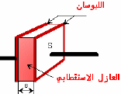
المجال :التطورات الرتيبة الوحدة :3 دراسة الظواهر الكهربائية
1- الموضوع : المكثفات وثنائي القطب RC
1*ماهي المكثفة ؟ ثنائي قطب يتكون من صفيحتين معدنيتين يفصل بينهما عازل كهربائي (ورق الميكا او الهواء او الزجاج...) رمزها في دارة كهربائية هو:
c
i
U_{c}=U_{AB}
A
B
2-هل الدارة التي تحوي على التسلسل مكثفة ومولد للتيار المستمر
يمر فيها التيار باستمرار( دون انقطاع)؟.
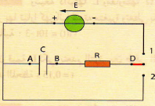
3-شحن وتفريغ مكثفة:نحقق التركيب الموضح في الشكل : نضع القاطعة في الوضع 1.ماذا تسمى هذه العملية؟.ب- مثل على الدارة : -اتجاه التيارو فرق الكمون بين طرفي كل من المقاومة R والمكثفة C .
4-نظيف الى هذه الدارة جهاز امبير متر على التسلسل حسب رئيك مادا يحدث لمؤشر جهاز الامبير متر بعد مدة زمنية من غلق القاطعة
5-اعطي التفسيير المجهري لعملية الشحن .
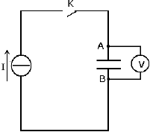
6- نضع القاطعة في الوضع 2 ا-ماذا تسمى هذه العملية ؟اجب على نفس الاسئلة السابقة .
7- ماهي العلاقة بين شدة التيار i وشحنة المكثفة q ؟.
8-ماهي العلاقة بين شحنة المكثفة q وفرق الكمون(التوتر) U_{c} بين طرفي المكثفة ؟.
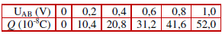
-نحقق التركيب الموضح بالشكل المجاور وباستخدام تجهيز مناسب نسجل القيم الموضحة في الجدول : 1- ارسم المنحنى q=f(t)
ب-استنتج بالاعتماد على هذا المنحنى العلاقة بينq و U_{c}
ج-ماهو المدلول الفيزيائي لمعامل توجيه هذا المنحنى ؟.
U_{AB}
C₂
U_{DB}
B
C₁
i
U_{AD}
A
D
C
i
U_{AB}
A
B
الشكل-1-
9-جمع المكثفات:1-على التسلسل الشكل -1-
بين ان
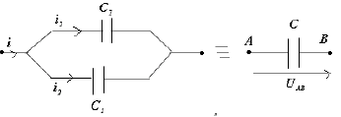
ب- الربط على التفرع(التوازي) الشكل-2-:بين ان:
الشكل-2-
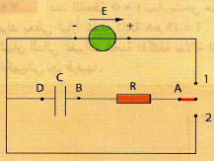
10-تطور التوتر بين طرفي المكثفة :1--خلا ل عملية الشحن :
كتابة المعادلة التفاضلية : نضع القاطعة في الوضع 1وضح برسم تخطيبطي كيف يتم توصيال كل من المكثفة والمقاومة الى راسم الاهتزاز المهبطي
ب- بتطبيق قانون التوترات في دارة مغلقة بن انه اثناء عملية الشحن تتحقق المعادلة التالية:
ج- اذا علمت ان الحل العام للمعادلة التفاضلية السابقة هو من الشكل : عين في هذه الحالة الثوابت A B α وهذا حسب الشوط الابتدائية المعطات=0 ) ( t=0 → U_{C}
د- يسمى المقدار بثابت الزمن بين باستخدام التحليل البعدي انه متجانس مع الزمن .
ه- ارسم المنحنى =f(t) U_{C} ثم وضح عليه طرق تعين ثابت الزمن بيانيا.
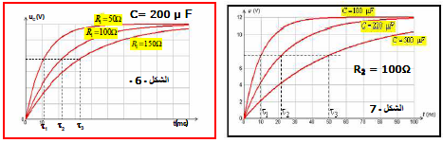
و- استنتج عبارة تطور كل من شحنة المكثفة وشدة التيار بدلالة الزمنi=f(t) q=f(t) اثناء عملية الشحن ثم مثلهما بيانيا
11-العوامل المؤثرة في ثابت الزمن :
1-لاحظ الشكلين المقابلين ماذا تستتج بالنسبة لتاثير كل من المقاومة وسعة المكثفة على ثابت الزمن ؟.
2-نغير من قيمة التوتر بين طرفي المولد هل يتغير ثابت الزمن ؟ لماذا؟
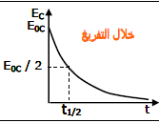
12- تطور التوتر بين طرفي المكثفة اثناء علية الفريغ :نضع القاطعة في الوضع 2 اوجد المعادلة التفاضلية لتطور التوتر بين طرفي المكثفة ثم استنتج عبارة U_{C}=f(t) ثم مثله بيانيا
2-اوجد عبارة كل من i=f(t) q=f(t) اثناء عملية التفريغ ثم مثلهما بيانيا
13-الطاقة المخزنة في مكثفة: يمثل الشكل المقابل تغيرات الطاقة بدللة الزمن اثناء التفريغ .اذا علمت ان عبارة الطاقة هي : استنتج عبارة ثم بين ان زمن تناقص الطاقة الى النصف هو
حيث
الوحدة :3 الظواهر الكهربائية
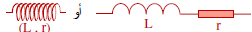
2- الموضوع : الوشائع وثنائي القطب RL
1-وصف الوشيعة وتصرفها في جزء من دارة كهربائية
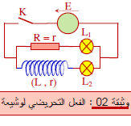
ا-ماهي الوشيعة ؟ عبارة عن ناقل (سلك معدني )محاط به عازل ملفوف بشكل حلزوني له مقاومة (r)
ب- تمثل في دارة كهربائية بالرمز:
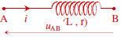
ت-مالفرق بن الناقل الاومي (المقاومة R) والوشيعة ؟. نحقق التركيب الموضح في لشكل المجاور :فنلاحظ تاخر توهج المصباح L₂ عن المصباح L₁ عند غلق القاطعة وعند فتحها فنلاحظ انطفاء المصباح L₁ قبل المصباح L₂ بين بالاعتماد على هذه الملاحظات الفرق بين كل من المقاومة والوشيعة .
ث-تعطى العلاقة بين شدة التيار والتوتر بين طرفي الوشيعة في الحالة العامة بالشكل :تسمى L ذاتية الوشيعة تقاس في جملة الوحدات الدولية بالهنري H
ج-اعطي عبارة U_{AB} في حالة تيار مستمر .ماذا تسلك الوشعية في هذه الحالة
-اعطي عبارة U_{AB} في حالة r=0 ماذا تسمى الوشيعة في هذه الحالة ؟
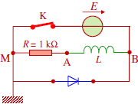
2-المعادلة التفاضلية لتطور شدة التيار ثنلئي القطب(RL)
1-عند غلق القاطعة: (نشوء التيار في الدارة R L) نحقق التركيب الموضح في الشكل -1- مثل على الشكل باسهم اتجاه التيار i و U_{R} و U_{L}
- بين على الرسم طريقة توصيل كل من الوشيعة والمكثفة الى راسم الاهتزاز المهبطي
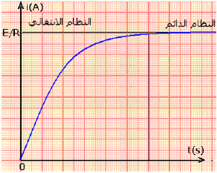
- بين ان المعادلة التفاضلية لتطور شدة التيار في هذه الحالة هي :
اثبت ان : حلا للمعادلة التفاضلية حيث: يسمى ثابت الزمن عرفه ثم بين باستخدام التحليل البعدي انه متجانس مع الزمن .
- يمثل الشكل المقابل المنحنى i=f(t) في مجال زمني بين بالاعتماد على هذا المنحنى كيفية تطور شدة التييار عند غلق القاطعة
- اعطي طرق تعين ثابت الزمن بيانيا بين ذلك على المنحنى السابق
اوجد المعادلة التفاضلية السابقة بدلالة U_{R} استنتج عبار ة U_{R}=f(t). ثم مثله بيانيا استنتج عبارة U_{L} ثم مثله بيانيا
2- المعادلة التفاضلية لتطور شدة التيار في الدارة R L عند فتح القاطعة (انقطاع التيار )
نفتح القاطعة في التركيب السابق :ا-اوجد المعادلة التفاضلية لتنطور شدة التيار في الدارة ثم بين انها تقبل حلا من الشكل :
ثم مثل i=f(t)
ب- استنتج عبارة كل من U_{R}=f(t). و U_{L}=f(t). ومثلهما بيانيا .

3-العوامل المؤثرة في ثابت الزمن : نحقق الدارة السابقة مع تثبيت المقاومة ونغيرفي قيمة الذاتية للوشيعة في كل مرة L 2L 4L بين على الرسم التجربة الموافقة لكل قيمة من قيم الذاتية مع التعليل .ماذا تستتنتج من هذه التجربة ؟.
-هل يتعلق ثابت الزمن بفرق الكمون بين طرفي المولد ؟علل

4-الطاقة المخزنة في وشيعة : عند غلق القاطعة تخزن الوشيعة طاقة كهرومغناطسية وعند فتحها تستخدم هذه الطاقة حيث تعطى هذه الطاقة بالعلاقة : عبر عن الطاقة بدلالة : t I₀ L
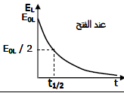
بين بالاعتماد على الشكل المجاور ان زمن تناقص الطا قة الى النصف هو : حيث : (ثابت الزمن )
تمارين 10-9 ص 161-12-13-14ص162-163
22ص165 24-25-26-28-29-30ص166-167

من اعداد : الاستاذ خيرات مخلوف ثانوية العربي بن مستورة زعرورة –تيارت 2010-2011

المجال التطورات الرتيبة الوحدة :3 دراسة الظواهر الكهربائية
( تحليل الويقة )RC الموضوع :المكثفات وثنائي القطب
1-*ماهي المكثفة ؟ ثنائي قطب يتكون من صفيحتين معدنيتين يفصل بينهما عازل كهربائي (ورق الميكا او الهواء او الزجاج...)
c
i
U_{c}=U_{AB}
A
B
رمزها في دارة كهربائية هو:
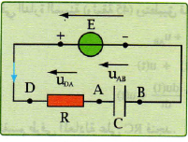
2-الدارة التي تحتوي على مولد للتيار المستمر وكثفة على التسلسل لايمر فيها التيار باستمرار عندما تشحن المكثفة لان العازل الموجود في المكثفة يحول دون ذلك .
3-شحن وتفرغ مكثفة :1-
2-عند اضافت جهاز امبير متر على التسلسل للدارة ينحرف المؤشر في البداية دلالة على مرور التيار في الدارة ثم يعود الى الصفر عندما تشحن المكثفة
U_{c}= E بحيث يكونI =0 (تقطع التيار
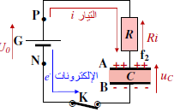
A5- التفسير المجهري لعملية الشحن : اثناء عملية الشحن ينقل المولد الالكترونات من الصفيحة
الشكل-1-
انظر الشكل -1- التي تشحن بالسالب حتى تصبح B التي تشحن بالموجب الى الصفيحة
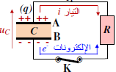
6-التفسير المجهري لعملية التنفريغ :
الشكل-2-
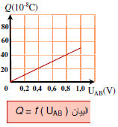
عند وضع القاطعة في الوضع 2 تسمى هذه العملية بتفريغ مكثفة بحيث تنتقل الالكترونات من الصفيحة B الى الصفيحة Aعكس عملية الشحن وتتوقف هذه العملية عندما ينعدم التيار انظر الشكل-2-
7-العلاقة بين شدة التيار وشحنة المكثفة : في حالة تيار ثابت في حالة تيار متغير
8- العلاقة بين شحنة المكثفة q وفرق الكمون(التوتر) U_{c} بين طرفي المكثفة :
الشكل-3-
1-رسم المنحنى : انظر الشكل- 3-
2-تفسير المنحنى : المنحنى عبارة عن خط مستقيم يمر من الم المبدا معادلته من الشكل
حيث kمعامل توجيه المستقيم (الميل) تسمى c سعة المكثفة تقاس في جملة الوحدات الدولية بالفاراد F حيث
9-جمع المكثفات:1-على التسلسل الشكل -1
U_{AB}
C₂
U_{DB}
B
C₁
i
U_{AD}
A
D
C
i
U_{AB}
A
B
اثبات ان السعة المكافئة في حالة الربط على التسلسيل هي :
الشكل-1-
لدينا حسب قانون فرق الكمون في حالة الربط على التسلسل:
تكون شدة التيار نفسها في جميع نقاط الدارة اثناء الربط على التسلسل
ب- الربط على التفرع(التوازي) الشكل-2-:اثبات ان :
الشكل-2-

